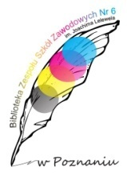
Szkolny Konkurs
w ramach XVIII Ogólnopolskiego Tygodnia Bibliotek
pod hasłem „Znajdziesz mnie w bibliotece”

Karta zgłoszenia

imię i nazwisko – ………………………………………………………………………………
klasa - ………………………………………………………………………………
adres e – mail - ………………………………………………………………………………
wybrany temat i forma pracy - ……………………………………………………………….

